INSTRUKCJA programu „LISTA PRZEBOJÓW”

Spis treści

1. Menu powitalne 2

2. Baza utworzona 3

3. Menu główne 3

4. Sprawdzanie zawartości Twojej Bazy Danych. 4

5. Wstawanie nowych utworów do Bazy 6

6. Wstawianie nowych albumów/ gatunków/ nagród/ wykonawców do bazy 7

7. Edycja już wprowadzonych danych do Bazy 8

8. Zakończenie 8

Witam w obsłudze programu „Lista przebojów” program ma na celu przechowywanie Twojej listy przebojów na komputerze. Używając go będziesz w stanie stworzyć własną bazę na temat ulubionych kawałków muzycznych. Umieścić interesujące Cię informacje przy utworach, dodawać je, edytować a na samym końcu przeglądać i cieszyć się w końcu poukładanymi informacjami. Zaczynajmy naszą przygodę!

Instrukcja:

## Menu powitalne

Po uruchomieniu programu otworzy Ci się okno 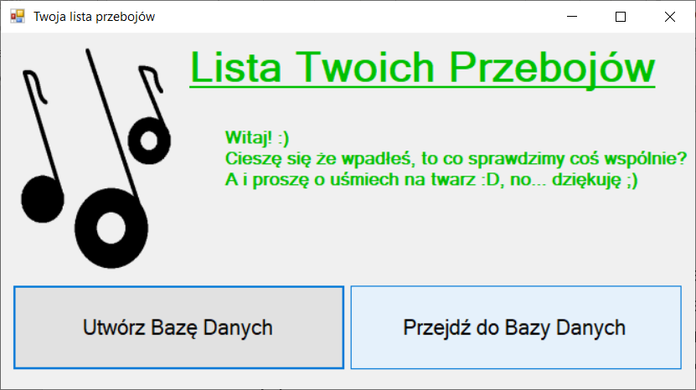

Przycisk II

Przycisk I

Jeżeli uruchomisz program po raz pierwszy zalecane jest byś nacisnął przycisk „Utwórz Bazę Danych” (przycisk I). Program zajmię się wygenerowaniem całkiem nowej bazy danych tylko dla Ciebie (uwaga to może zająć chwilkę). Jeżeli natomiast uruchamiasz program któryś raz z rządu możesz nacisnąć „Przejdź do Bazy Danych” (przycisk II).

## Baza utworzona

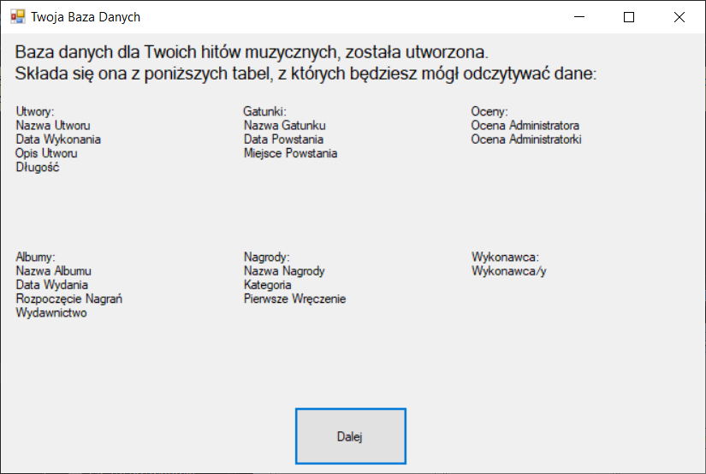

Przycisk XVII

Wohoo Twoja własna baza jest gotowa. Jak widzisz po udanej operacji otrzymujesz spis kolumn w Twojej Bazie, jakie informacje będziesz mógł wprowadzić. Po zapoznaniu się z informacjami możesz kliknąć „Dalej” (przycisk XVII) przeniesie Cię on do menu głównego.

## Menu główne

Po tym miejscu będziemy się głównie poruszać

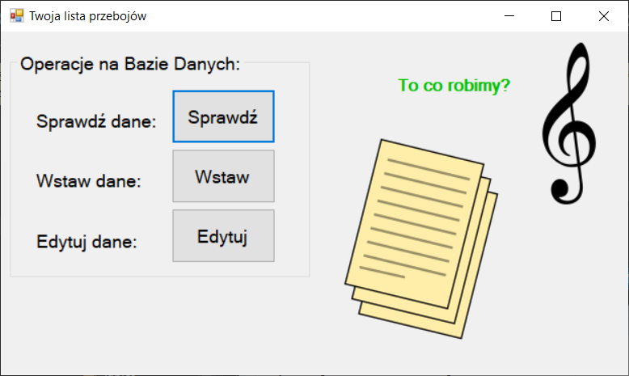

Przycisk V

Przycisk IV

Przycisk III

W głównym menu możesz wybrać, którą operacje chcesz wykonać na swojej Bazie Danych. Klikając „Sprawdź” (przycisk III) uzyskasz opcje przeszukiwania Twojej Bazy Danych. Klikając przycisk „Wstaw” (przycisk IV), możesz dodawać do swojej Bazy Danych, całkiem nowe utwory/ albumy/ nagrody/ gatunki/ wykonawców. Pamiętaj tylko, że założenie całości jest takie iż jeżeli coś trafiło na Twoją listę przebojów, musiało to mieć jakiś większy sens, więc usuwanie nie jest możliwe. Dodawaj więc z głową 😊. Ostatni przycisk „Edytuj” (przycisk V) pozwala na edycję danych dotyczących utworu, może pozyskałeś jakąś informację? Wpisałeś coś źle odnośnie dodanego utworu? Możesz to edytować pod tym właśnie przyciskiem.

## Sprawdzanie zawartości Twojej Bazy Danych.

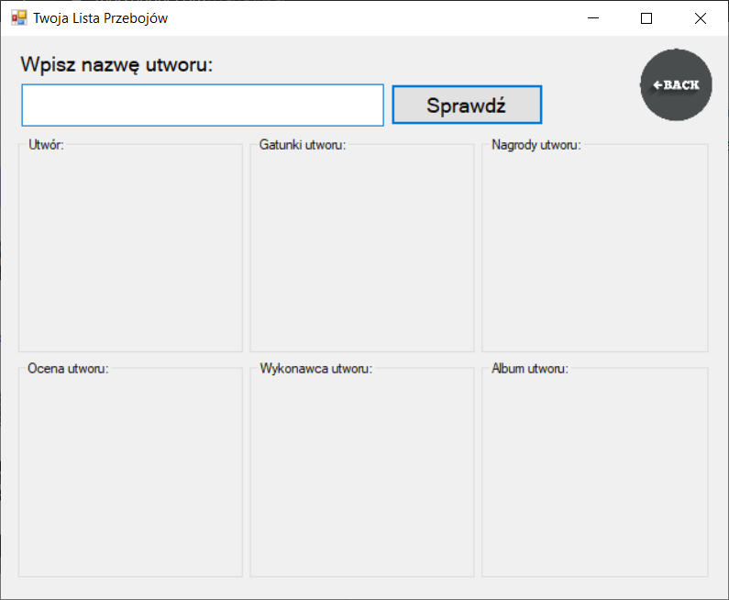

Przycisk VI

Pole I

Przycisk VII

Jesteśmy teraz w części, która pewnie z czasem przyjdzie używać najczęściej. W tym właśnie miejscu możesz dowolnie przeszukiwać Bazę Danych. Istnieją dwie możliwości przeszukiwania pierwszą jest pozostawienie pola I pustego i naciśnięcie przycisku „Sprawdź” (przycisk VI). Spowoduje to przeszukanie Twojej Bazy danych i wyświetlenie wszystkich pozycji jakie się w niej znajdują (za pierwszym razem, po uruchomieniu może to zająć chwilkę :/). Efekt będzie następujący:

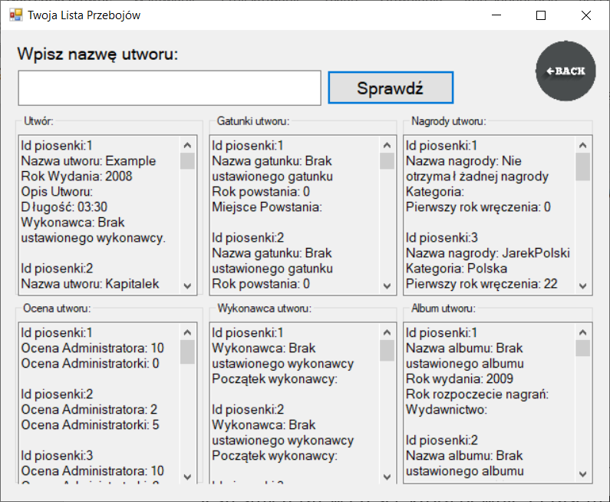

Jeżeli dopiero co utworzyłeś bazę będzie się w niej znajdował jedynie przykładowy utwór „Example”, z czasem naturalnie utworów będzie przybywać. Drugą opcją wyszukiwania jest wpisanie dokładnej nazwy utworu w pole I i naciśnięcie przycisku „sprawdź” (przycisk VI). Efekt powinien być taki jak poniżej:

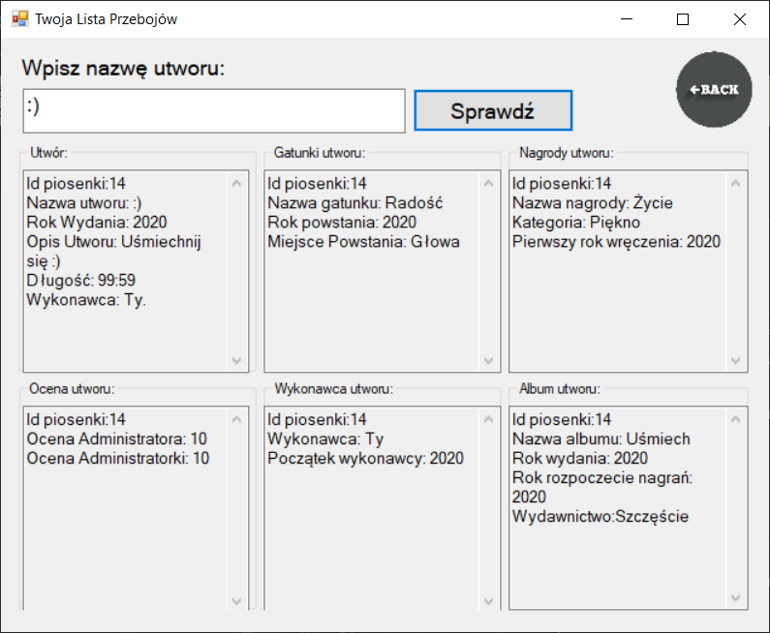

Aby powrócić do menu głównego naciśnij przycisk „BACK” (przycisk VII).

## Wstawanie nowych utworów do Bazy

Pole IX

Pole VIII

Pole VII

Pole VI

Zestawy pól I

Pole V

Pole IV

Pole II

Pole III

Przycisk X

Przycisk IX

Przycisk VIII

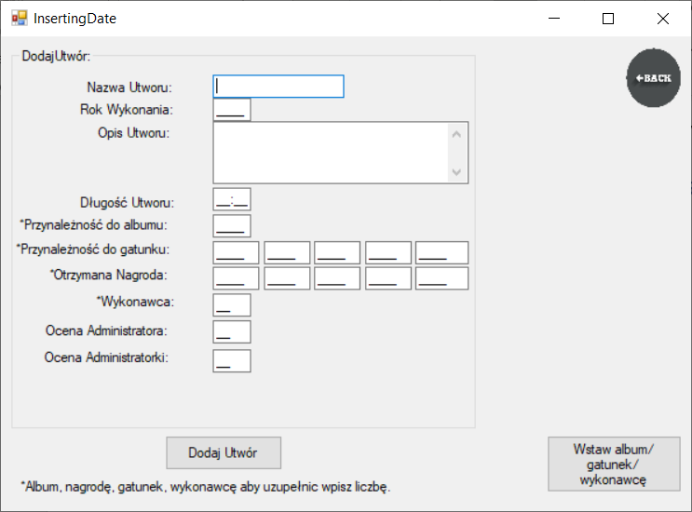

Znajdujemy się teraz w menu odpowiadającym za dodawanie nowego utworu do bazy. W pomarańczowej ramce zaznaczone są poszczególne pola która możesz edytować. Opis jak należy wprowadzać dane znajduje się poniżej:

* 1. Nazwa utworu (pole II): służy do wprowadzenia nowego kawałka, który musi znaleźć się w Twojej Bazie, uwaga to pole jest **wymagane** aby było możliwe dodanie nowej pozycji
  2. Rok wydania (pole III): w to pole należy napisać rok wydania utworu, jeżeli nie wpiszesz nic, zostanie on ustawiony na 0.
  3. Opis utworu (pole IV): daj się ponieść emocją i napisz co myślisz o tym nowym kawałku.
  4. Długość utworu (pole V): ile trwa ten wyjątkowy utwór, to dobre miejsce na tę właśnie informacje.
  5. Przynależność do albumu (VI): tutaj wpisujesz nr id, albumu który Cię interesuje (wymagane jest liczba nie nazwa). Jeżeli nie wpiszesz żadnego albumu zostanie wartość ustawiona na „brak przynależności do albumu”
  6. Przynależność do gatunku/ Otrzymana nagroda (Zestaw pól I): tutaj możesz wpisać gatunki/ nagrody jakie otrzymał dany utwór. Uwaga forma wpisywania danych jest taka jak w albumie, a więc musisz podać ID danego gatunku w Twojej bazie i ID danej nagrody. Jeżeli nic nie przypisz program przypisze brak przynależności do gatunku/ brak otrzymanej nagrody.
  7. Wykonawca (pole VII): do wprowadzenia ID wykonawcy/ zespołu który wykonał utwór.
  8. Ocena Administratora/ Ocena Administratorki (pole VIII/ pole IX) – tutaj możesz wpisać swoją ocenę oraz ocenę osoby Ci bliskiej, może być to lepsza połówka/ mama/ pies. Uwaga Ocena Administratora jest polem **wymaganym**, aby można było dodać utwór.

Po wprowadzeniu danych należy nacisnąć przycisk „Dodaj utwór” (przycisk VIII). Jeżeli chcesz dodać do swojej bazy nowy album/ nagrodę/ gatunek/ wykonawcę należy nacisnąć przycisk „Wstaw album/ gatunek/ wykonawcę (przycisk IX). Aby powrócić do menu głównego naciśnij „BACK” (przycisk X).

## Wstawianie nowych albumów/ gatunków/ nagród/ wykonawców do bazy

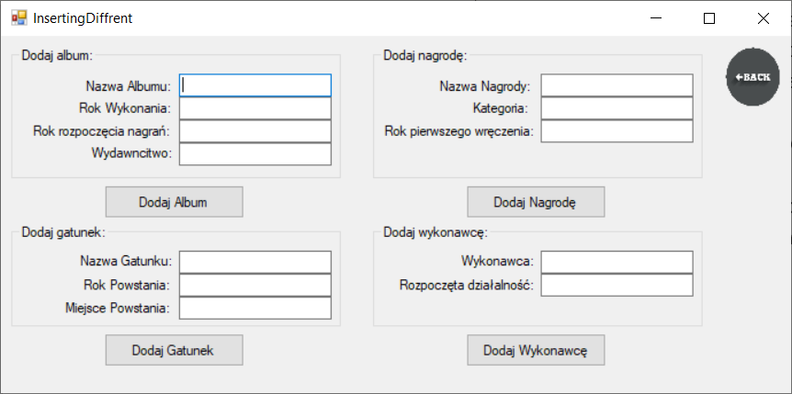

Zestaw pól V

Zestaw pól IV

Zestaw pól III

Przycisk XI

Zestaw pól II

Przycisk XIV

Przycisk XIII

Przycisk XV

Przycisk XII

Podobnie jak poprzednio wstawiamy w tym miejscu dane a kolejno przycisk XI/ XII/ XIII/ XIV potwierdzają wstawienie danych do bazy.

* 1. Zestaw pól II: umożliwia dodanie albumu, **wymaganym** polem jest nazwa albumu, jeżeli go nie wpiszesz nie uda CI się dodać nowego albumu. Jeżeli rok wykonania/ rok rozpoczęcia nagrań nie zostaną ustawione ich wartość zostanie ustawiona na 0.
  2. Zestaw pól III: umożliwia dodanie gatunku, **wymaganym** polem jest nazwa gatunku, jeżeli go nie wpiszesz nie uda CI się dodać nowego gatunku. Jeżeli rok powstania gatunku nie zostanie ustawiony jego wartość zostanie ustawiona na 0.
  3. Zestaw pól IV: umożliwia dodanie nagrody, **wymaganym** polem jest nazwa nagrody, jeżeli go nie wpiszesz nie uda CI się dodać nowej nagrody. Jeżeli rok pierwszego wręczenia nie zostanie ustawiony jego wartość zostanie ustawiona na 0.
  4. Zestaw pól V: umożliwia dodanie wykonawcy, **wymaganym** polem jest wykonawca, jeżeli go nie wpiszesz nie uda CI się dodać nowej nagrody. Jeżeli pole rozpoczęta działalność pozostawisz puste zostanie ustawiona na 0.

Przycisk „BACK” (przycisk XV) służy do powrotu, do menu dodającego utwory.

## Edycja już wprowadzonych danych do Bazy

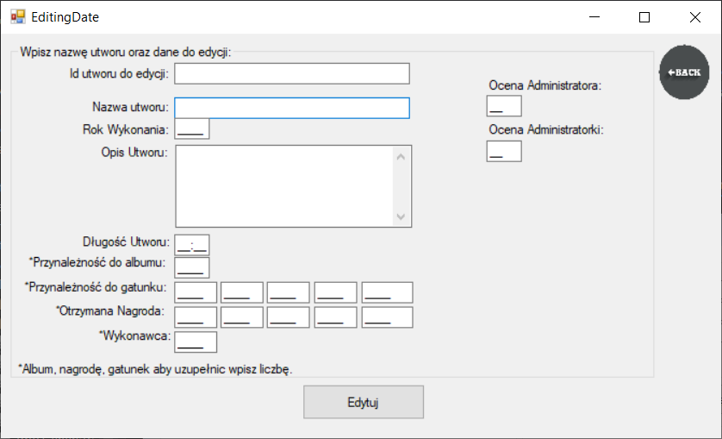

Przycisk XVII

Przycisk XVI

Zestaw pól VI

W tym oknie można dokonać modyfikacji wstawionego już utworu. Podobnie jak przy wstawianiu nowych kawałków do bazy odbywa się ta modyfikacja, z tą różnicą że tu na samej górze podajemy id utworu do edycji. **Uwaga** nie uzupełnione pole zostaną potraktowane jako, że brak Ci informacji na temat danego utworu (czyli zostaną wyczyszczone, nie dochodzi do przepisania wartości). **Wymaganym**  polem jest „nazwa utworu” i „id utworu do edycji” w innym wypadku nie dojdzie do edytowania danych. Po wprowadzeniu danych można nacisnąć przycisk „Edytuj” (przycisk XVII). Jeżeli chcesz wrócić do menu głównego należy nacisnąć „BACK” (przycisk XVI).

## Zakończenie

To obecnie cały program, dziękuję za poświęcony mi czas przejrzenie/ skorzystanie, bardzo to doceniam 😊 !! Mam nadzieję, że choć trochę przypadł CI do gustu 😊, w razie pytań/ chęci feedbacku, krytyki zapraszam do kontaktu 😊 pozdrawiam cieplutko Michał!